9 Мая «Бессмертный полк - Москва» пройдет по главной площади столицы
23.04.2015
Построение участников гражданско-патриотической акции «Бессмертный полк - Москва» начнется 9 Мая в 14.00. Шествие пройдет от Белорусского вокзала по Тверской улице. Ровно в 15.00 колонны «Бессмертного полка» проследуют по Красной площади.
Организаторы акции рекомендуют участникам шествия воспользоваться для проезда к месту сбора станциями метро «Белорусская», «Маяковская» и «Пушкинская», так как станции метро «Охотный ряд», «Площадь Революции» и «Библиотека им. Ленина» на выход будут закрыты. Возле станций метро в этот день будут дежурить волонтеры, одетые в узнаваемую форму, они помогут вам со всеми возникающими вопросами. Праздничное настроение по ходу шествия колонн «Бессмертного полка» будут создавать «фронтовые концертные бригады».
Напомним, что в Черемушках, как сообщает начальник организационного отдела Ольга Шлейн, также проводится работа по «Бессмертному полку» и на сегодняшний день в акции уже зарегистрировано более 450 человек. Огромная заслуга в агитации жителей района остается за общественными советниками главы управы, которые доносят до неравнодушных граждан всю информацию, связанную с «Бессмертным полком», отметила Ольга Шлейн.
Напомним, что ближайший центр госуслуг, в котором можно стать участником «Бессмертного полка» для жителей Черемушек находится по адресу: ул. Новочеремушкинская, д. 55, корп. 2.
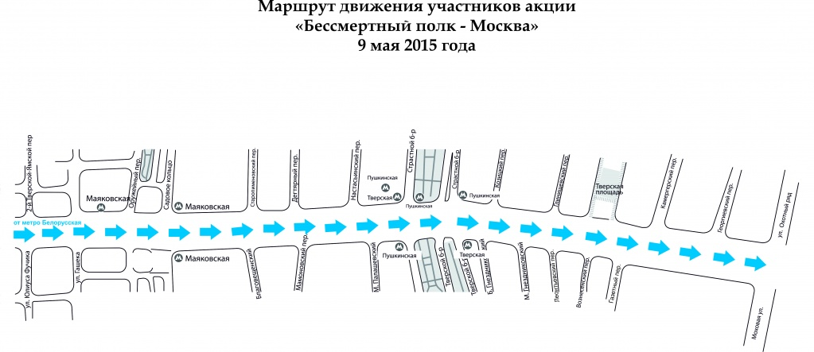

Произошла ошибка.
Включите JavaScript в браузере или посмотрите видео на странице www.youtube.com.

Адрес страницы: http://cheremush.mos.ru/presscenter/news/detail/1790364.html
Управа района Черемушки города Москвы

